Federación Vasca de Atletismo/ Euskadiko Atletismo Federazioa
Avda. Cervantes, 51 Edificio 11 – Planta 3º - Dpto. 14 - 48970 – Basauri (Vizcaya)
Email: fvaeaf@euskalnet.net
Conclusiones reunión Dirección Técnica y Responsables de Sector
Miembros de la Junta Directiva de la FVA/EAF.

Presentes:
Victor Clemente Aguinaga
Igor Legarda
Jose Antonio Garcia Feijoo
Jose Luis García Gonzalez
Gorka Zuazo

Otros:
Juan Jose Anderez Zurinaga
Jesús Rubianes Ibáñez
Juan Manuel Cáceres Gómez
Ausentes:
Ricardo Jimenez Mangas
(Envía información detallada)

Se dan por sentadas las bases para convocar concentraciones de la FVA:
PROPUESTA de criterios para la concentración de SEMANA SANTA
Federación Vasca de Atletismo

- Haber representado a Euskadi en el Torneo Federaciones Absoluto de la Temporada Anterior o posible candidato a hacerlo en la presente temporada
- Haber sido Medallista en su categoría en los campeonatos Estatales Individuales de Pista al Aire Libre.
- Haber realizado una marca con valor equivalente o superior a (Según disciplina) por tabla internacional (Mayores de 23 años) o de (según disciplina) (Menores de 23 años)
- Haber sido campeón de Euskadi Absoluto en Pista Cubierta de la presente temporada o Aire Libre en la Temporada anterior.
- Haber participado en el campeonato de España absoluto o tener la marca mínima exigida para participar este año (Aire libre, Pista cubierta y L. Largos de invierno).
- Estudio de posibles candidatos que estén cerca de los criterios anteriores

También se tendrá en cuanta las marcas conseguidas en la temporada. De todo este estudio los Responsables de Sector convocaran a los atletas y la FVA publicará los listados y plan de viaje de las siguientes concentraciones.

Si se excediera el presupuesto se plantea una aportación simbólica por parte de los atletas comunes a todas las concentraciones.

La logística de la concentración la llevará a cabo la administración de la FVA.

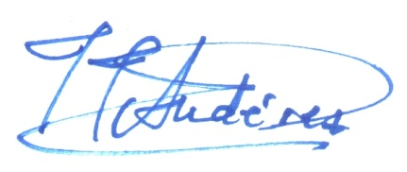
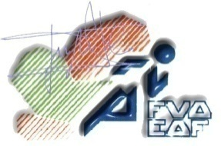
Firmado: VºB:

Juan Manuel Cáceres Gómez Juan José Andérez Zurinaga
Secretario General FVA/EAF Presidente FVA/EAF

